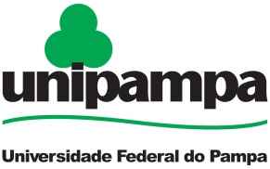 | UNIVERSIDADE FEDERAL DO PAMPA  CENTRO TECNOLÓGICO DE ALEGRETE  GRUPO PET CTC  CIÊNCIA, TECNOLOGIA E CIDADANIA | 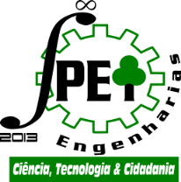

RELATÓRIO DE PARTICIPAÇÃO NO 19º ENCONTRO NACIONAL DOS GRUPOS PET
SANTA MARIA – RS – 28 A 02 DE AGOSTO DE 2014

APRESENTAÇÃO
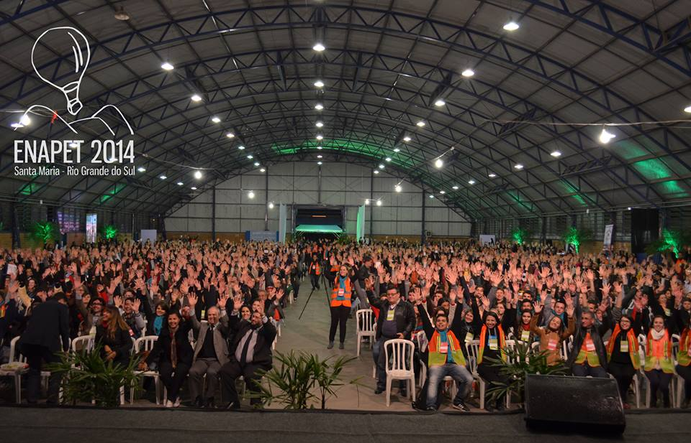
O XVIII Encontro Nacional dos Grupos PET - ENAPET, foi realizado no período de 28 a 02 de Agosto de 2014 na Universidade Federal de Santa Maria - UFSM, em Santa Maria - RS. O evento teve como tema: “Inovação e Formação: O desafio dessa construção”.
Atividade anual no calendário dos Grupos PET, o ENAPET tem como objetivo a discussão de temas relevantes à manutenção e ao desenvolvimento do programa; apresentar sua produção acadêmica, no âmbito da tríade ensino, pesquisa e extensão; e colaborar com o desenvolvimento social através do pensar coletivo de temas de importância reconhecida para a sociedade.
Nesta edição, o ENAPET contou com a presença de mais de 2000 discentes integrantes dos diversos Grupos PET espalhados pelo país e professores tutores. Representando o Grupo PET CTC participaram do XIX ENAPET os alunos: Alana Boaventura, Bárbara Sánches, Felipe Bueno, Geovana Araújo, Jean Rangel, Rafael Solane e Suzy Ataíde, juntamente com professor tutor Marco Antônio Durlo Tier.

DESENVOLVIMENTO
A edição de Santa Maria do ENAPET foi o segundo encontro em que o grupo PET CTC participou. Porém, previamente ao Encontro Nacional, o Grupo participou dos encontros internos e regional, PAMPAPET e SULPET, respectivamente. A participação neste tipo de evento faz parte das atividades propostas pelo Projeto do Grupo PET CTC, visando “o intercâmbio de conhecimentos e de culturas com alunos de outros cursos e de outras instituições de nível superior e também com outros grupos PET do país”.
No primeiro dia de evento (28/07), realizou-se o credenciamento ao longo do dia. No final da tarde, ocorreu à abertura do evento com apresentações culturais e recepção dos participantes do XIX ENAPET, realizado no centro de eventos da UFSM. O Presidente do CENAPET Álvaro Leonardi de Ayala Filho, enfatizou que este é o “maior evento interdisciplinar do país para discutir assuntos de educação” Durante a cerimônia, os participantes fizeram agradecimentos gerais e particulares, dirigindo-se aos grupos.
Após os agradecimentos e discussões, tivemos a apresentação de danças e músicas tradicionalistas do CTG Sentinela da Querência e um churrasco feito DTG Noel Guarany. A cerimônia foi finalizada ao som da banda Yande.
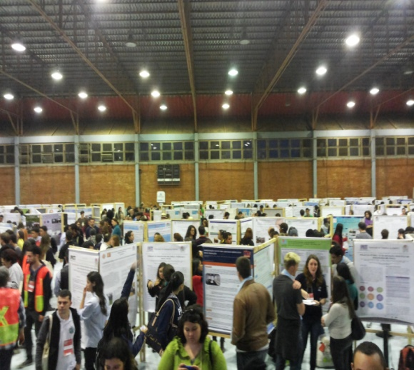
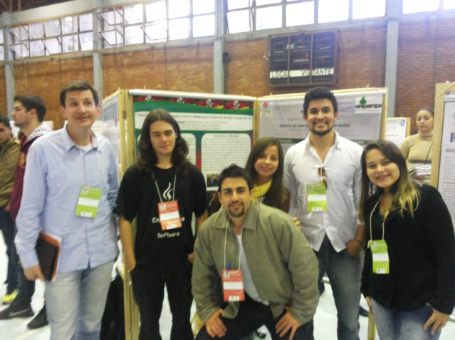
No segundo dia de evento (29/07), pela manhã aconteceram palestras com temas de Educação Tutorial e Formação Petiana e Inovação e Práticas Pedagógicas. A partir das 13:30 horas, começou o Encontro de Petiano e Egressos e também o Encontro de Tutores, Neste ano, a atividade teve uma dinâmica diferente dos eventos anteriores. Antes dos participantes opinarem sobre os itens de pauta, entrevistas realizadas com petianos na manhã de segunda-feira foram exibidas nos telões do local. Dessa forma, foi possível contextualizar melhor o assunto a ser discutido. Entre os assuntos debatidos estavam, tríade ensino, pesquisa e extensão, intercâmbio e Ciências sem Fronteiras, representatividade do PET comparada a outros programas e flexibilidade no uso do custeio. Logo após ocorreram a apresentação de trabalho no ginásio 1 do CEFD da UFSM, onde Foram expostos 453 banners sobre temáticas diversas. Os trabalhos foram agrupados por áreas do conhecimento e analisados por 50 avaliadores. O PET CTC apresentou dois trabalhos, com os petianos, Felipe Bueno e Jean Rangel, onde apresentaram dois projetos realizados pelo grupo, “Projeto de uma descascadora de nozes’’ e “Ciência a Cavalo”, respectivamente.
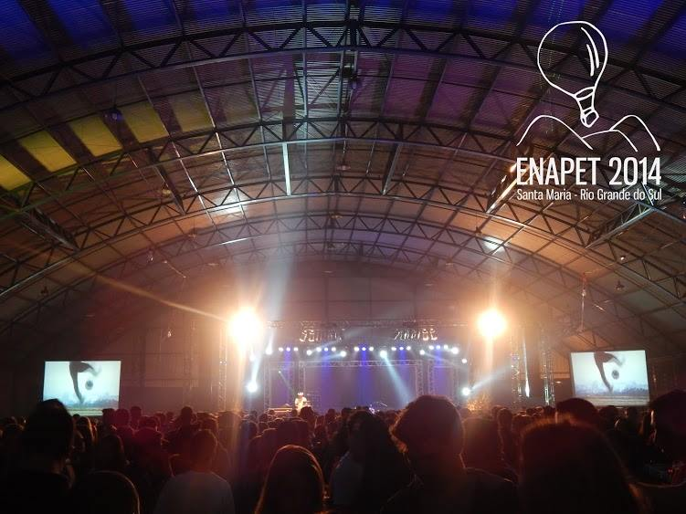
O terceiro dia (30/07), realizou-se as reuniões dos Grupos de Discussões e trabalho, divididos em: GD Avaliação; GD PET: Graduação e Pós-Graduação; GD Marco Legal e Estruturação do Programa; GD Organização Política e GD Estatuto da CENAPET. Onde foi de continuidade das discussões dos assuntos dos diversos GD’s, desta vez através dos Grupos de Trabalhos (GT) que prepararam os encaminhamentos para discussão e votação na Assembleia Geral do ENAPET. Pela noite aconteceu a festa oficial de confraternização, no centro de eventos da UFSM.
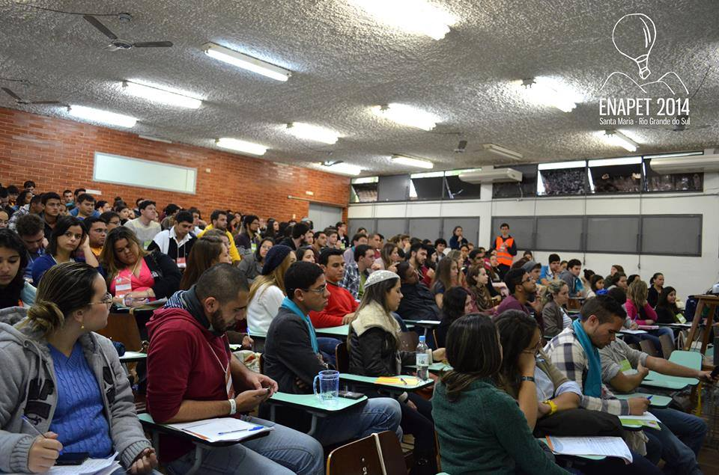
O quarto dia (31/07) pela manhã, foi reservado para o encontro de áreas, onde foi dividido entre diversas áreas entre elas Engenharias, saúde, ciências exatas e humanas, biologia, artes e outros cursos das faculdades de todo o Brasil, a realização dessa atividade foca a troca de experiência e propostas dos grupos para uma melhor forma de trabalhar seus projetos. A tarde foram realizadas as oficinas de diversa atividades. Com o objetivo de expor elementos da cultura gaúcha, foram ofertadas oficinas de churrasco, danças do Rio Grande do Sul, truco gaudério e chimarrão. E ainda, oficina de drink's, truques de maquiagem, teatro e técnicas de massoterapia.
No penúltimo dia de Encontro (01/08), ocorreu a realização da Assembleia Geral do XIX ENAPET. Atividade marcada especialmente pela discussão política, que pauta o Programa de Educação Tutorial. Assuntos compilados oriundos os GT’s e GD’s foram discutidos e tiveram seus devidos encaminhamentos.
No que se refere aos Comitês Locais de Acompanhamento e Avaliação (CLAA’S) foi aprovada, ente outras propostas, a de que se crie um mecanismo que possibilite que os PET’s avaliem a entidade. Ainda foi aprovado que, os pró-reitores de Pesquisa, Extensão e Ensino participem de, pelo menos, uma reunião anual do CLAA para acompanhar o andamento das atividades dos grupos e, desta forma, conhecer melhor o programa e valorizar os mesmos.
Nas discussões e votações sobre Assuntos Gerais, entraram em pauta questões como os valores do PET, a interdisciplinaridade e o fortalecimento da identidade dos grupos. Uma das propostas aprovadas se referia à intensificação do relacionamento com a graduação dos cursos. A proposta que reivindicava a atuação do PET na promoção do acesso e da permanência na universidade em prol da diversidade foi suprimida. Outro item aprovado foi a maior participação de petianos na seleção de tutores.
A maioria dos participantes da Assembleia aprovou que os grupos se organizem para elaborar material impresso ou digital, contendo informações e resultados de seus projetos, a fim de favorecer o diálogo entre comunidade petiana e sociedade. A questão do lattes também foi discutida. Decidiu-se que, diretoria da CENAPET deverá enviar um ofício ao CNPq que peça um campo na plataforma para identificar o vínculo dos pesquisadores com o PET.
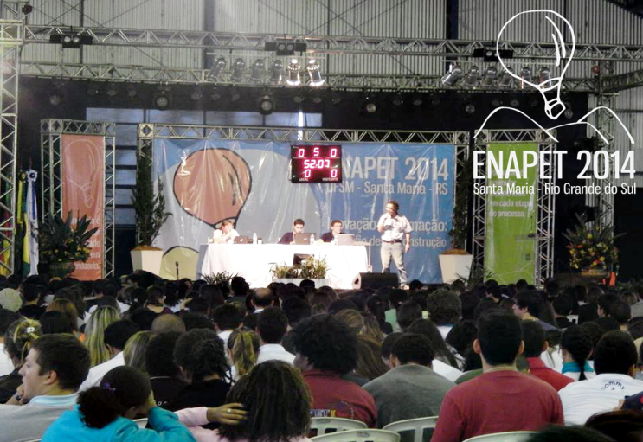
Em relação às propostas sobre a Portaria, foi aprovado que o pagamento do valor integral do custeio deverá ocorrer no mês de março no ano corrente. O gasto para o custeio será até o dia 31 de dezembro do corrente exercício financeiro. Também foi decidido que o estudante bolsista receberá mensalmente uma bolsa de valor equivalente a um quarto da bolsa do tutor doutor. Nas propostas que envolviam o Ministério da Educação (MEC), foi aprovado, por exemplo, o item que sugere que o MEC recomende aos programas de pós-graduação o uso da pontuação do PET igualitária a outros programas de iniciação científica.
A Assembleia discutiu ainda, outras propostas, como a que propôs melhorias no site do SIGPET. Por fim, após um longo dia de deliberações, a última proposta aprovada definiu que o próximo ENAPET também terá função de estatuinte.
O último dia de evento (02/08) foi reservado para atividade livres , como culturais e turísticas na cidade de Santa Maria.
Para a participação no ENAPET, o Grupo PET CTC contou com o aporte financeiro oriundo da PRAEC (Pró-Reitoria de Assuntos Estudantis e Comunitários) e também, do recurso de custeio anual do próprio Grupo PET CTC.

CONCLUSÃO
A participação no XIX ENAPET oportunizou aquilo que é um dos objetivos do programa do PET CTC: contato e troca de experiência com discentes integrantes de outros Grupos PET do país.
Sendo esta a segunda participação no encontro nacional, pode-se ter novamente troca de experiências com novos grupos e noção real do tamanho que é o Programa e conhecer os problemas existentes na maioria dos Grupos e como estes trabalham para contorná-los.

